태스크 편집
워크플로우 메뉴에서 태스크 목록 중 편집할 태스크의 이름이나 펼치기 아이콘을 클릭하면 해당 태스크를 편집할 수 있습니다.
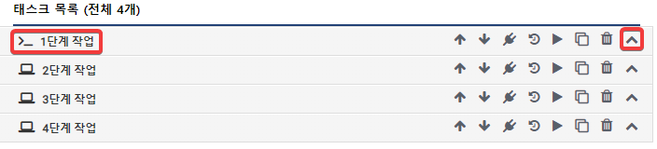
태스크 편집 화면에서는 태스크 추가 화면 처럼 이름, 설명, 선행작업, 유형, 동작, 입력/출력 매개변수 설정을 편집할 수 있습니다.

